Halová soutěž Starý Lískovec
25. ledna 2015
Soutěž se konala ve Starém Lískovci. Z Útěchova jsme vyjížděli v 7 hod. Na soutěž jsme přijeli se dvěma družstvy.
Brno Útěchov 1 bylo složeno z Veroniky Pospíšilové, Filipa Kocha, Zdeňka Sáňky a Jakuba Klimeše
Brno Útěchov 2 bylo složeno z Marcely Petrašové, Vladimíra Sáňky, Dominika Pavelky a Marka Jaruška
Na tuto soutěž jsme se poctivě připravovali, protože minule jsme úplně vyhořeli. Takže příprava se zaměřila na přesnost uzlů a čas jsme vůbec neřešili. Tato taktika se ukázala jako dobrá. Družstvo Útěchov 1 skončilo na 19 místě, což jsou tři místa od postupové šestnáctky, ale Útěchov 2 se umístnilo na druhém místě z 31 družstev.
Na této soutěži jsme soutěžili i za dorostence, zde jsme se umístnili ve dvojicích na 6, 7 a 9 místě ze 24 dvojic.
6. místo Jan Kaláb a Vladimír Sáňka
7. místo Dominik Pavelka a Marek Jarušek
9. místo Marcela Petrašová a Veronika Pospíšilová

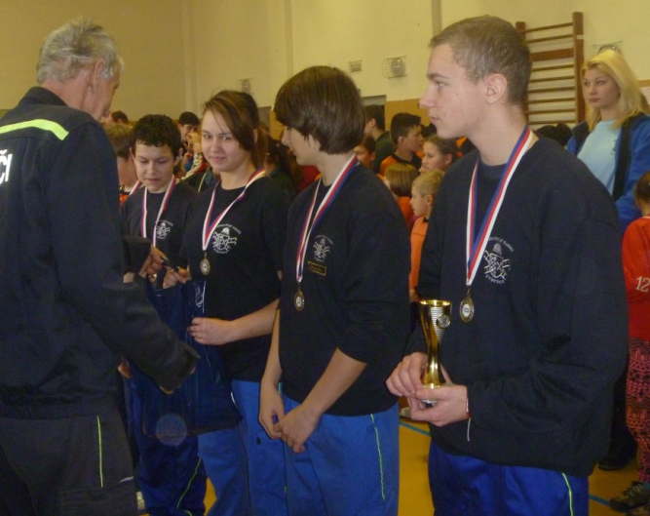
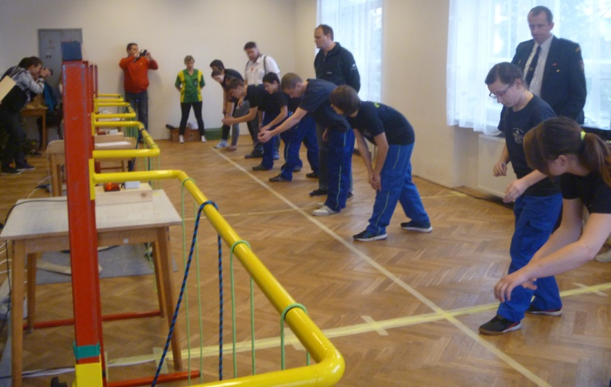
Tímto jsme se přiblížili superfinále, které se koná v Koválovicích. Teď to jen musíme potvrdit na soutěži v Bosonohách 7. února .

zapsala Lucie Sáňková
Základní kolo
Pořadí | Družstvo | 1. čas | 2. čas
1 | Strachotín | 15,59 | 15,98
2 | Brno Utěchov 2 | 17,08 | 16,18
3 | Luleč Kajmani B | 16,21 | 26,19
4 | Drnovice 4 | 20,72 | 16,81
5 | Kovalovice 1 | 16,86 | 26,09
6 | Hroznová Lhota | 20,73 | 17,6
7 | Půchov (SK) | 39,05 | 17,72
8 | Milešovice 1 | 26,51 | 17,86
9 | Drnovice 2 | 32,13 | 18,96
10 | Ostrava Heřmanice 2 | 41,26 | 19,09
11 | Březina | 19,12 | 27,73
12 | Milešovice 3 | 20,29 | 24,04
13 | Drnovice 3 | 20,3 | 56,16
14 | Ivanovice na Hané 2 | 22,2 | 21,63
15 | Milešovice 2 | 29,97 | 22,47
16 | Syrovice 1 | 23,09 | 29,6
17 | Hrušovany 1 | 25,86 | 26,28
18 | Drnovice 1 | 26,83 | 46,53
19 | Brno Utěchov 1 | 29,19 | 31,69
20 | Sychotín | 52,58 | 29,34
21 | Krásná - Mohelnice 2 | 29,55 | 30,88
22 | Luleč Kajmani A | 32,04 | 29,57
23 | Ostrava Heřmanice 1 | 29,88 | 63,82
24 | Syrovice 2 | 30,81 | 44,9
25 | Milešovice 4 | 33,35 | 53,53
26 | Krásná - Mohelnice 1 | 49,38 | 39,87
27 | Vladislav 1 | 53,04 | 42,71
28 | Raškovice | 43,44 | 45,18
29 | Veverská Bitýška | 45,54 | 47,09
30 | Staré Heřminovy | 54,54 | 61,05
31 | Vladislav 2 | 55,91 | 57,67

Nej 16
Pořadí | Družstvo | 1. čas | 2. čas | 3. čas | Body | Vítěz
1 | Strachotín | 20,66 | 51,16 | 20,07 | 2 | Strachotín
16 | Syrovice 1 | 56,51 | 27,81 | 60,03 | 1
2 | Brno Utěchov 2 | 15,13 | 27,91 | 41,45 | 2 | Brno Útěchov 2
15 | Milešovice 2 | 23,2 | 19,21 | 42,59 | 1
3 | Luleč Kajmani B | 17,2 | 41,25 | 18,83 | 2 | Luleč Kajmani B
14 | Ivanovice na Hané 2 | 35,43 | 21,59 | 20,54 | 1
4 | Drnovice 4 | 30,57 | 50,43 | 29,42 | 1
13 | Drnovice 3 | 37,89 | 18,68 | 19,84 | 2 | Drnovice 3
5 | Kovalovice 1 | 27,69 | 41,56 | 47,8 | 1
12 | Milešovice 3 | 33,07 | 21,99 | 33,31 | 2 | Milešovice 3
6 | Hroznová Lhota | 32,53 | 52,7 | 20,72 | 2 | Hroznová Lhota
11 | Březina | 52,61 | 41,09 | 42,61 | 1
7 | Půchov (SK) | 30,7 | 20,04 |  | 2 | Půchov (SK)
10 | Ostrava Heřmanice 2 | 59,06 | 49,35 |  | 0
8 | Milešovice 1 | 55,03 | 18,7 | 22,34 | 1
9 | Drnovice 2 | 48,7 | 22,06 | 20,88 | 2 | Drnovice 2

Nej 8
Pořadí | Družstvo | 1. čas | 2. čas | 3. čas | Body | Vítěz
1 | Brno Utěchov 2 | 20 | 17,16 |  | 2 | Brno Utěchov 2
8 | Milešovice 3 | 25,34 | 25,77 |  | 0
2 | Luleč Kajmani B | 29,66 | 20,06 |  | 0
7 | Drnovice 2 | 23,88 | 18,64 |  | 2 | Drnovice 2
3 | Drnovice 3 | 29,37 | 29,05 | 18,1 | 2 | Drnovice 3
6 | Hroznová Lhota | 30,23 | 20,11 | 35,8 | 1
4 | Půchov (SK) | 30,17 | 47,48 |  | 0
5 | Strachotín | 16,45 | 27,99 |  | 2 | Strachotín

Nej 4
Pořadí | Družstvo | 1. čas | 2. čas | 3. čas | Body | Vítěz
1 | Strachotín | 29,15 | 16,35 | 15,75 | 2 | Strachotín
4 | Drnovice 2 | 23,85 | 21,27 | 20,21 | 1
2 | Brno Utěchov 2 | 28,18 | 35,81 |  | 2 | Brno Utěchov 2
3 | Drnovice 3 | 30,2 | 48,75 |  | 0

o 3. Místo
Pořadí | Družstvo | 1. čas | 2. čas | 3. čas | Body | Vítěz
 | Drnovice 2 | 19,58 | 52,62 | 40,57 | 1
 | Drnovice 3 | 22,73 | 31,05 | 21,46 | 2 | Drnovice 3

Finále
Pořadí | Družstvo | 1. čas | 2. čas | 3. čas | Body | Vítěz
 | Strachotín | 18,21 | 16,94 |  | 2 | Strachotín
 | Brno Utěchov 2 | 18,66 | 24,36 |  | 0
Celkové pořadí
Pořadí | Družstvo | Body
1 | Strachotín | 20
2 | Brno Utěchov 2 | 19
3 | Drnovice 3 | 18
4 | Drnovice 2 | 17
5 | Luleč Kajmani B | 16
6 | Hroznová Lhota | 15
7 | Milešovice 3 | 14
8 | Půchov (SK) | 13
9 | Milešovice 1 | 12
10 | Milešovice 2 | 11
11 | Ivanovice na Hané 2 | 10
12 | Kovalovice 1 | 9
13 | Syrovice 1 | 8
14 | Drnovice 4 | 7
15 | Březina | 6
16 | Ostrava Heřmanice 2 | 5
17 | Hrušovany 1 | 4
18 | Drnovice 1 | 3
19 | Brno Utěchov 1 | 2
20 | Sychotín | 1
21 | Krásná - Mohelnice 2 | 0
22 | Luleč Kajmani A | 0
23 | Ostrava Heřmanice 1 | 0
24 | Syrovice 2 | 0
25 | Milešovice 4 | 0
26 | Krásná - Mohelnice 1 | 0
27 | Vladislav 1 | 0
28 | Raškovice | 0
29 | Veverská Bitýška | 0
30 | Staré Heřminovy | 0
31 | Vladislav 2 | 0

